**МИНИСТЕРСТВО ОБРАЗОВАНИЯ И НАУКИ РОССИЙСКОЙ ФЕДЕРАЦИИ**

**УНИВЕРСИТЕТ ИТМО**

**Факультет информационных технологий и программирования**

**Теория систем и системный анализ**

**Лабораторная работа №4**

**Анализ динамических характеристик информационной системы на основе ее функциональной модели**

**Выполнили студенты группы № М3300**:  
Балашов С.А.

Гринин В.Н.

Сметанина Д.Д.

**САНКТ-ПЕТЕРБУРГ**

**2019**

**Задание 1.** WF-сеть

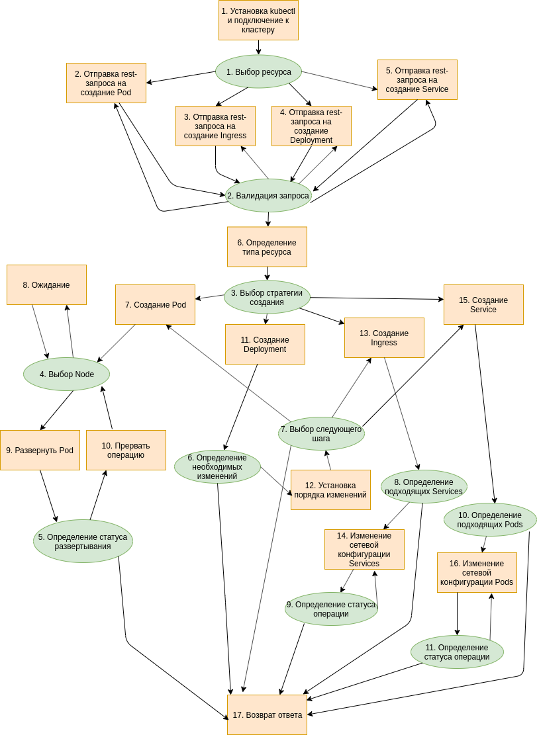

Таблица, описывающая вершины первого типа

|  |  |  |  |
| --- | --- | --- | --- |
| № | Название операции | Характеристика результата успешного выполнения | Характеристика результата неуспешного выполнения (завершения процесса и перехода к точке выхода) |
| 1. | Установка kubectl и подключение к кластеру | Возможность выполнить kubectl cluster-info и увидеть результат | Сообщение об ошибке |
| 2. | Отправка rest-запроса на создание Pod | Сообщение о статусе обработки запроса | Иное сообщение |
| 3. | Отправка rest-запроса на создание Ingress | Сообщение о статусе обработки запроса | Иное сообщение |
| 4. | Отправка rest-запроса на создание Deployment | Сообщение о статусе обработки запроса | Иное сообщение |
| 5. | Отправка rest-запроса на создание Service | Сообщение о статусе обработки запроса | Иное сообщение |
| 6. | Определение типа ресурса | Сведения о типе ресурса | Не предполагается |
| 7. | Создание Pod | Запись о ресурсе в etcd | Сообщение об ошибке |
| 8. | Ожидание | Не предполагается | Не предполагается |
| 9. | Развернуть Pod | Сообщение о статусе развертывания | Не предполагается |
| 10. | Прервать операцию | Не предполагается | Не предполагается |
| 11. | Создание Deployment | Запись о ресурсе в etcd | Сообщение об ошибке |
| 12. | Установка порядка изменений | Не предполагается | Не предполагается |
| 13. | Создание Ingress | Запись о ресурсе в etcd | Сообщение об ошибке |
| 14. | Изменение сетевой конфигурации Services | Не предполагается | Не предполагается |
| 15. | Создание Service | Запись о ресурсе в etcd | Сообщение об ошибке |
| 16. | Изменение сетевой конфигурации Pods | Не предполагается | Не предполагается |
| 17. | Возврат ответа | Статус, сообщение об операции | Отсутствие ответа |

Таблица, описывающая вершины второго типа

|  |  |  |  |
| --- | --- | --- | --- |
| № | Название операции | Параметры управления | Результаты принятия решения (условия переходов к другим операциям) |
| 1. | Выбор ресурса | Тип ресурса в YAML-файле | Переход к отправке запроса на создание Pod/Service/Ingress/Deployment ресурса |
| 2. | Валидация запроса | Проверка на соответствие структуры выбранного ресурса фактической структуре файла | Переход к определению типа ресурса (на сервере), либо же возврат к созданию запроса |
| 3. | Выбор стратегии создания | Тип ресурса | Переход к созданию (на сервере) выбранного ресурса Pod/Service/Ingress/Deployment |
| 4. | Выбор Node | Текущее состояние кластера, параметры запрашиваемых ресурсов | Переход в ожидание, если в данный момент удовлетворить запрос невозможно, либо же к развертывание пода на конкретной машине |
| 5. | Определение статуса развертывания | Количество попыток развертывания, текущее состояние пода | Переход к прерыванию операции (в случае долго ожидания), либо же к возврату ответа |
| 6. | Определение необходимых изменений | Структура Deployment-файла | Переход к установке порядка вносимых изменений, либо же к возврату ответа |
| 7. | Выбор следующего шага | Текущий набор примененных изменений, и операции в очереди | Переход к созданию одного из ресурсов Pod/Service/Ingress |
| 8. | Определения подходящих Services | Значение полей match && labels в Ingress-файле | Переход к внесению изменений в сетевую конфигурацию ingress-controller для подходящих Services |
| 9. | Определение статуса операции | Количество попыток внесения изменений, текущая конфигурация кластера | Переход к возврату ответа, либо же к попытке внести изменения заново |
| 10. | Определение подходящих Pods | Значение полей match && labels в Service-файле | Переход к внесению изменений в сетевую конфигурацию Nodes посредством kube-proxy для подходящих Pods |
| 11. | Определение статуса операции | Количество попыток внесения изменений, текущая конфигурация кластера | Переход к возврату ответа, либо же к попытке внести изменения заново |

**Анализ свойств с применением WF-сети**

1. **Данная сеть бездефектна, поскольку:**
   1. конечная позиция o достижима при любой последовательности переходов от начальной позиции i (Как мы видим, каждое действие имеет как входящую стрелочку, так и исходящую)
   2. WF-сеть не содержит лишних позиций (которые никогда не будут выполнены) поскольку все узлы связаны и образуют связный граф.
   3. при достижении конечной позиции i данной сети не остается меток в промежуточных позициях
2. **В данной сети нет ошибок абстрактного сценария, поскольку:**
   1. Ограничена каждая ее позиция
   2. При работе не появляются тупиковые состояния
   3. При работе возникают циклы, однако число их повторений ограничено и объект всегда может выйти из цикла.

**Сценарий системы корректен, так как корректен каждый его модуль и модули корректно согласованы.**